Budapest II. ker. 13143/1 hrsz-ú földrészleten
Pinceszint

a Széll Kálmán tér Várfok u. oldali épületben
található helyiségcsoport.
bérleményazonosító: SzK-F/3
összterület: 305 nm
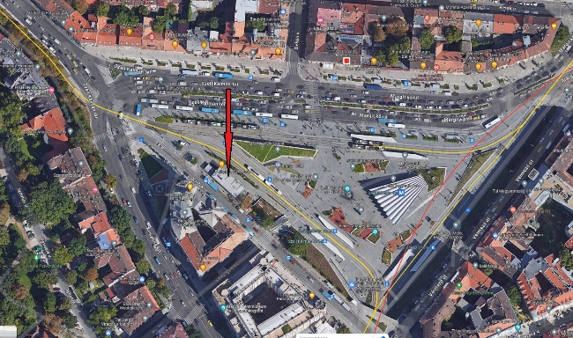

Földszint: 145 nm

Készült Budapest 2024. 07. 18.
Ingatlanhasznosítási Osztály

